**USE CASE : Réceptionner une livraison**

1. **Description :**

Ce cas d'utilisation permet de valider la réception d'une commande venant d'être livrée et ainsi d'ajouter les articles qu'elle contenait aux stocks

1. **Déroulement :**

*2.1. Flot de base :*

1. Le système charge la liste des commandes dont l'état est "livrée" et affiche des champs de recherche par numéro de commande.
2. L'utilisateur saisit le ou les champs qui concernent sa recherche
3. Le système affiche la ou les commandes correspondantes à la recherche
4. Le système permet l'accès au UC consulter commande pour consulter le détail des commandes
5. L'utilisateur valide l'ajout aux stocks d'une ou plusieurs commandes
6. Le système enregistre l'ajout au stock et retire la commande de la liste des commandes non-traitées

*2.2 Flots alternatifs :*

1. FA1 : le système ne charge pas la liste des commandes (étape a) : affiche un message d'erreur et fin du use case.
2. FA2 : le système ne trouve aucunes commandes correspondant aux critères de recherche (étape c), affichage d'un message d'erreur et retour à l'étape b.
3. FA3 : le système ne parvient pas à enregistrer la réception de la commande (étape e), affichage d'un message d'erreur et retour à l'étape c.

1. **Exigences particulières**

*Recherche des commandes non livrées*

|  |  |  |  |
| --- | --- | --- | --- |
| **Libellé** | **Type** | **Longueur** | **Règles de gestion** |
| Numéro de commande | Alphanumérique | 20 | Généré automatique par le système |
| Numéro de facture | Alphanumérique | 50 | Aucune |
| Nom du fournisseur | Alphanumérique | 50 | Aucune |

*Affichage des commandes en attentes :*

|  |  |  |  |
| --- | --- | --- | --- |
| **Libellé** | **Type** | **Longueur** | **Règles de gestion** |
| Numéro de commande | Alphanumérique | 20 | Généré automatique par le système |
| Numéro de facture | Alphanumérique | 50 | Aucune |
| Nom du fournisseur | Alphanumérique | 50 | Aucune |
| Date de commande | Date | 10 | Format jj/mm/aaaa |
| Date de livraison | Date | 10 | Format jj/mm/aaaa |

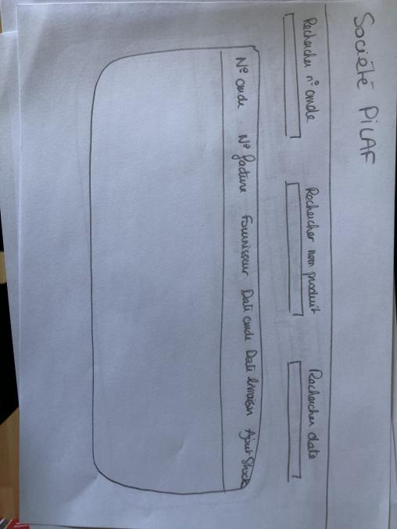

1. **Maquette du USE CASE :**